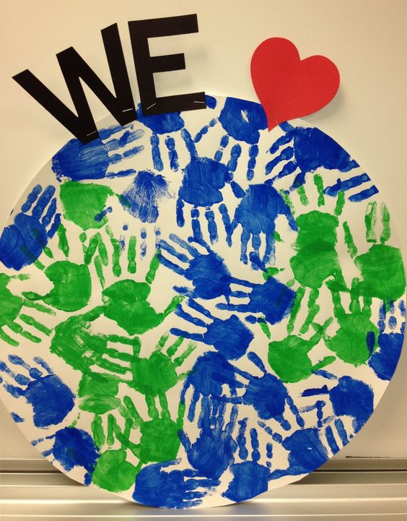
Vytvor je našu Zem z takýchto odtlačkov.

Maľované noviny.
Z recykluj staré noviny namaľovaním nejakého obrázka.

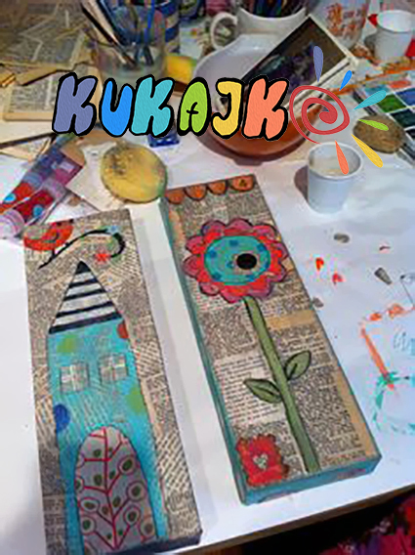

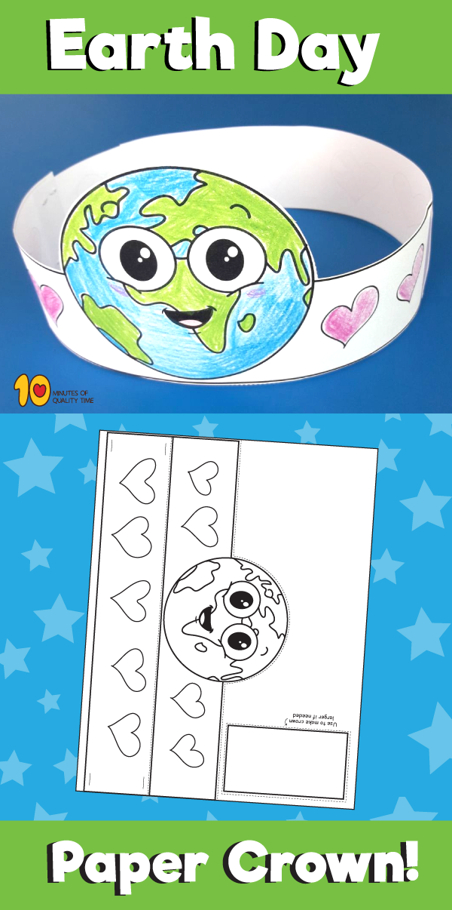
Čelenka so zemeguľou

